**Ngày soạn: 2/8/2022**

**Ngày dạy:**

**CHUYÊN ĐỀ §3. PARABOL**

Thời gian thực hiện: (03 tiết)

**I. Mục tiêu**

**1. Kiến thức:**

+) Xác định được các yếu tố đặc trưng của đường parabol (trục đối xứng, đỉnh,tiêu điểm, đường chuẩn, tham số tiêu, tâm sai......) khi biết phương trình chính tắc của đường parabol đó.

+) Nhận biết được đường Parabol như là giao của mặt phẳng với hình nón

+) Giải quyết được một số vấn đề thực tiễn gắn với đường parabol (ví dụ: xác định chiều cao của cổng hình parabol,....)

**2. Về năng lực:**

|  |  |  |
| --- | --- | --- |
| **Năng lực** | **YCCĐ** | |
| **NĂNG LỰC ĐẶC THÙ** | | |
| Năng lực tư duy và lập luận toán học | **+)** Thực hiện được tương đối thành thạo các thao tác tư duy như: so sánh, phân tích, tổng hợp, đặc biệt hóa, khái quát hóa,…..  +) Sử dụng được các phương pháp lập luận, quy nạp và suy diễn để nhìn ra những cách thức khác nhau trong việc giải quyết vấn đề  +) Nêu và trả lời được câu hỏi khi lập luận, giải quyết vấn đề. Giải thích, chứng minh, điều chỉnh được giải pháp thực hiện về phương diện toán học. | |
| Năng lực giải quyết vấn đề toán học | **+)** Nhận biết, phát hiện được vấn đề cần giải quyết bằng toán học  **+)** Lựa chọn và thiết lập được cách thức, quy trình giải quyết vấn đề  +) Thực hiện và trình bày được giải pháp giải quyết vấn đề. | |
| Năng lực mô hình hóa toán học. | **+)** Thiết lập được mô hình toán học (gồm công thức, phương trình, hình vẽ, đồ thị….) để mô tả tình huống đặt ra trong một số bài toán thực tiễn về bài toán liên quan đến đường Parabol  +) Giải quyết được những vấn đề toán học trong mô hình được thiết lập.  **+)** Thể hiện được lời giải toán học vào ngữ cảnh thực tiễn. | |
| **NĂNG LỰC CHUNG** | | |
| Năng lực tự chủ và tự học | | +) Tự lực: Chủ động, tích cực thực hiện những hoạt động và nhiệm vụ được giao.  +) Tự điều chỉnh tình cảm thái độ, hành vi của mình: Sẵn sàng đón nhận và quyết tâm vượt qua thử thách trong học tập và cuộc sống.  +) Tự học, tự hoàn thiện: Xác định được nhiệm vụ học tập, hình thành cách học riêng của bản thân, tìm kiếm và lựa chọn được nguồn tài liệu phù hợp với mục đích, nhiệm vụ học tập. Tự nhận và điều chỉnh được những sai sót, hạn chế của bản thân trong quá trình học tập để rút kinh nghiệm để có thể vận dụng vào các tình huống khác. |
| Năng lực giao tiếp và hợp tác | | +) Xác định mục đích, nội dung, phương tiện và thái độ giao tiếp: Xác định được mục đích giao tiếp phù hợp với đối tượng và ngữ cảnh giao tiếp; Biết lựa chọn nội dung, ngôn ngữ, và các phương tiện giao tiếp khác phù hợp với ngữ cảnh và đối tượng giao tiếp; Biết chủ động trong giao tiếp, tự tin và biết kiểm soát cảm xúc, thái độ khi nói trước nhiều người.  +) Xác định trách nhiệm và hoạt động của bản thân: Phân tích được các công việc cần thực hiện để hoàn thành nhiệm vụ của nhóm; sẵn sàng nhận công việc khó khăn của nhóm.  +) Tổ chức và thuyết phục người khác: Qua theo dõi, đánh giá được khả năng hoàn thành công việc của từng thành viên trong nhóm để đề xuất điều chỉnh phương án phân công công việc và tổ chức hoạt động hợp tác. |

**3. Về phẩm chất:**

|  |  |
| --- | --- |
| Trách nhiệm | +) Có ý thức hỗ trợ, hợp tác với các thành viên trong nhóm để hoàn thành nhiệm vụ.  +) Tích cực, tự giác và nghiêm túc rèn luyện, thực hiện tốt công việc được giao. |
| Chăm chỉ | +) Tích cực hoạt động cá nhân, hoạt động nhóm. |
| Nhân ái | +) Có ý thức tôn trọng ý kiến của các thành viên trong nhóm khi hợp tác.  +) Yêu quý mọi người, quan tâm đến mối quan hệ hài hòa với những người khác trong nhóm |
| Trung thực | +) Khách quan, công bằng, đánh giá chính xác bài làm của nhóm mình và nhóm bạn. |

**II. Thiết bị dạy học và học liệu:** Máy chiếu**,** phiếu học tập, giấy màu, giấy A0, bút lông, kéo….

**III. Tiến trình dạy học:**

**Hoạt động 1: Xác định vấn đề**

**a) Mục tiêu:** Giúp học sinh thư giãn, giải trí trước khi vào bài, gây hứng thú cũng như tạo nhu cầu tìm hiểu, khám phá thêm những yếu tố đặc trưng của parabol.

**b) Nội dung:**

- Giáo viên cho học sinh xem hình ảnh sau:

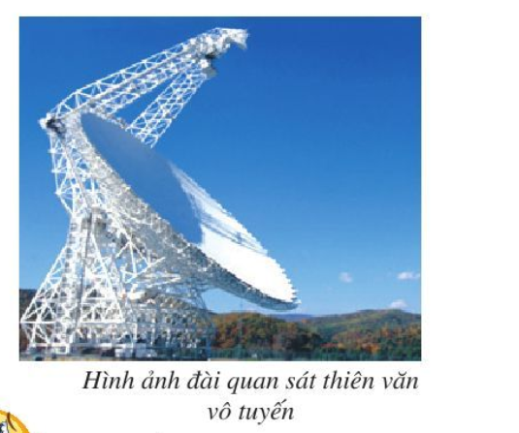

Các đĩa vệ tinh thường được làm ở dạng Paraboloit, tức là hình dạng được tạo ra bằng cách quay Parabol xung quanh trục của nó để sử dụng tính chất phản xạ của Parabol. Tính chất đó là: Tín hiệu đi trực tiếp đến đĩa vệ tinh theo những tia song song với trục đối xứng của parabol, sau khi phản xạ tại parabol, sẽ đi qua tiêu điểm của parabol. Người ta đặt máy thu tín hiệu tại tiêu điểm của parabol và dẫn tín hiệu thu được từ máy thu về trung tâm giải mã.

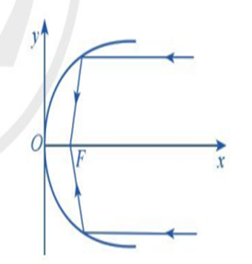

- GV đặt câu hỏi gợi mở: Làm thế nào để thiết kế được đĩa vệ tinh sao cho tín hiệu thu được là tốt nhất?

- Một ứng dụng của Parabol trong quang học: Các gương lắp phía sau đèn trước xe hơi được chế tạo ở dạng Paraboloit. Khi nguồn sáng đặt tại tiêu điểm F của parabol thì toàn bộ các tia sáng đi ra từ F, sau khi phản xạ tại parabol, sẽ truyền đi theo đường thẳng song song với trục đối xứng của nó. Như vậy gương parabol giúp người lái xe nhìn thấy xa hơn về phía trước.

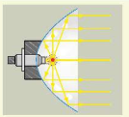 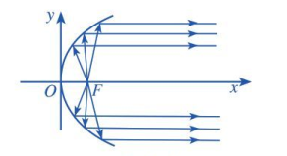

- GV đặt câu hỏi gợi mở: Làm thế nào để tìm khoảng cách từ F đến một điểm trên gương khi biết phương trình chính tắc của Parabol?

**c) Sản phẩm:**

+) Học sinh được thư giãn, giải trí trước khi vào bài học mới.

+) Học sinh nhìn thấy ứng dụng to lớn của đường parabol trong thực tiễn, từ đó có hứng thú tìm hiểu thêm các tính chất đặc trưng của Parabol.

**d) Tổ chức thực hiện:**

***Bước 1: Giao nhiệm vụ:*** Giáo viên: Mở video và đặt vấn đề

***Bước 2:*** ***Thực hiện nhiệm vụ:*** Học sinh: Xem video

***Bước 3: Báo cáo, thảo luận:*** Học sinh đưa ra câu trả lời

***Bước 4: Kết luận, nhận định:*** Giáo viên nhận xét câu trả lời học sinh và tuyên dương các học sinh có câu trả lời chính xác. Giáo viên giới thiệu bài học chuyên đề về đường parabol.

**Hoạt động 2: Hình thành kiến thức**

**Hoạt động 2.1: Tính đối xứng của parabol**

**a) Mục tiêu:** Học sinh biết được tính đối xứng của đường parabol.

**b) Nội dung:**

**HĐ:** Trong mặt phẳng tọa độ Oxy, ta xét parabol (P) có phương trình chính tắc  (Hình vẽ)

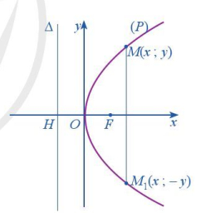

1. Tìm tọa độ tiêu điểm F của parabol 
2. Tìm tọa độ điểm  và viết phương trình đường chuẩn  của parabol 
3. Cho điểm nằm trên parabol . Gọi là điểm đối xứng của  qua trục . Điểm  có nằm trên parabol hay không? Tại sao?

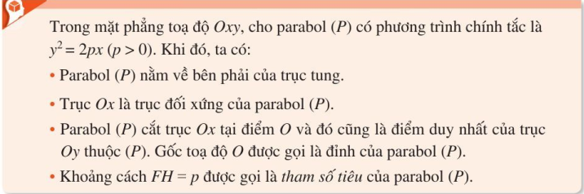

**c) Sản phẩm:**

a) **

b) **

c) ,

với đối xứng với qua trục . Suy ra  đối xứng qua trục 

**Chú ý:** ta đều có , suy ra thuộc nửa

mặt phẳng tọa độ có 

**d) Tổ chức thực hiện:**

***Bước 1: Giao nhiệm vụ:*** +) Giáo viên triển khai nhiệm vụ cho học sinh

***Bước 2: Thực hiện nhiệm vụ:*** +) Học sinh thực hiện nhiệm vụ theo nhóm

***+)*** Giáo viên theo dõi, hỗ trợ, hướng dẫn khi cần thiết

***Bước 3: Báo cáo, thảo luận: +)*** Giáo viên gọi một học sinh đại diện cho nhóm báo cáo kết quả nhiệm vụ.

***Bước 4: Kết luận, nhận định: +)*** Giáo viên cho các HS còn lại nêu nhận xét, đánh giá.

***+)*** Giáo viên nhận xét, chính xác hoá kiến thức mới.

**Hoạt động 2.2: Tâm sai của parabol. Bán kính qua tiêu của một điểm**

**a) Mục tiêu:** Học sinh biết được tâm sai của parabol. Bán kính qua tiêu của một điểm

**b) Nội dung:**

**HĐ:** Trong mặt phẳng tọa độ Oxy, ta xét parabol (P) có phương trình chính tắc là  (Hình vẽ)

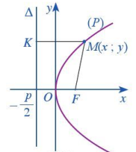

1. So sánh khoảng cách từ điểm  đến tiêu điểm  và khoảng cách  từ điểm đến đường chuẩn .
2. Tính độ dài đoạn thẳng . Từ đó, tính độ dài đoạn thẳng .

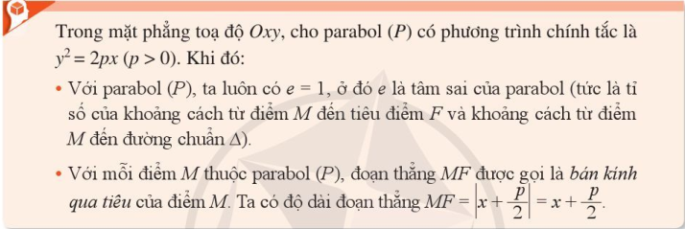

**c) Sản phẩm:**

a) Theo định nghĩa 

b) **

** (do)



**d) Tổ chức thực hiện:**

***Bước 1: Giao nhiệm vụ:*** +) Giáo viên triển khai nhiệm vụ cho học sinh

***Bước 2: Thực hiện nhiệm vụ:*** +) Học sinh thực hiện nhiệm vụ theo nhóm

***+)*** Giáo viên theo dõi, hỗ trợ, hướng dẫn khi cần thiết

***Bước 3: Báo cáo, thảo luận: +)*** Giáo viên gọi một học sinh đại diện cho nhóm báo cáo kết quả nhiệm vụ.

***Bước 4: Kết luận, nhận định: +)*** Giáo viên cho các HS còn lại nêu nhận xét, đánh giá.

***+)*** Giáo viên nhận xét, chính xác hoá kiến thức mới.

**Hoạt động 2.3: Cách vẽ đường parabol**

**a) Mục tiêu:** Học sinh biết vẽ được đường parabol.

**b) Nội dung:**

**HĐ:** Vẽ parabol (P): 

**Các bước vẽ:** +) Bước 1: Xác định đỉnh và một số điểm cụ thể (lập bảng giá trị, chú ý: mỗi giá trị dương của x có hai giá trị của y đối nhau)

+) Bước 2: Vẽ các điểm cụ thể đã xác định tọa độ ở bước 1.

+) Bước 3: Vẽ Parabol đi qua những điểm đã vẽ ở bước 2, đỉnh , nằm bên phải Oy, nhận trục hoành làm trục đối xứng.

**c) Sản phẩm:**

+) Bước 1: Lập bảng giá trị

|  |  |  |  |  |  |  |  |
| --- | --- | --- | --- | --- | --- | --- | --- |
|  |  |  |  |  |  |  |  |
|  |  |  |  |  |  |  |  |

+) Bước 2: Vẽ các điểm cụ thể mà hoành độ và tung độ được xác định như trong bảng giá trị

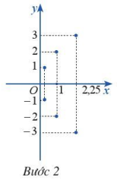

+) Bước 3: Vẽ parabol bên phải trục , đỉnh , trục đối xứng là , parabol đi qua các điểm được vẽ ở bước 2.

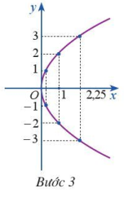

**d) Tổ chức thực hiện:**

***Bước 1: Giao nhiệm vụ:*** +) Giáo viên triển khai nhiệm vụ cho học sinh

***Bước 2: Thực hiện nhiệm vụ:*** +) Học sinh thực hiện nhiệm vụ theo nhóm

***+)*** Giáo viên theo dõi, hỗ trợ, hướng dẫn khi cần thiết

***Bước 3: Báo cáo, thảo luận: +)*** Giáo viên gọi một học sinh đại diện cho nhóm báo cáo kết quả nhiệm vụ.

***Bước 4: Kết luận, nhận định: +)*** Giáo viên cho các HS còn lại nêu nhận xét, đánh giá.

***+)*** Giáo viên nhận xét, chính xác hoá kiến thức mới.

**Hoạt động 3: Luyện tập**

**Hoạt động 3.1: Chỉ ra các yếu tố của parabol**

**a) Mục tiêu:** Học sinh biết xác định được đỉnh, tiêu điểm, đường chuẩn, tham số tiêu của parabol, bán kính qua tiêu của một điểm.

**b) Nội dung:**

**Ví dụ 1:** Trong mặt phẳng tọa độ , cho parabol có phương trình chính tắc 

1. Xác định tọa độ tiêu điểm, phương trình đường chuẩn của parabol.
2. Xác định tham số tiêu, trục đối xứng của parabol. Bán kính qua tiêu tại thuộc parabol có hoành độ là 4

**c) Sản phẩm:**

a) Ta có .

Tiêu điểm của parabol là **

Đường chuẩn của parabol có phương trình là **

b) Tham số tiêu 

Trục đối xứng: đường thẳng (trục hoành)

Bán kính qua tiêu tại điểm M là 

**d) Tổ chức thực hiện:**

***Giao nhiệm vụ:*** +) Giáo viên triển khai nhiệm vụ cho học sinh

***Thực hiện nhiệm vụ:*** +) Học sinh thực hiện nhiệm vụ theo nhóm

***+)*** Giáo viên theo dõi, hỗ trợ, hướng dẫn khi cần thiết

***Báo cáo, thảo luận: +)*** Giáo viên gọi một học sinh đại diện cho nhóm báo cáo kết quả nhiệm vụ.

***Kết luận, nhận định: +)*** Giáo viên cho các HS còn lại nêu nhận xét, đánh giá.

***+)*** Giáo viên nhận xét, chính xác hoá lời giải.

**Hoạt động 3.2: Lập phương trình chính tắc của parabol khi biết các yếu tố của parabol**

**a) Mục tiêu:** Học sinh biết sử dụng các yếu tố đã biết của parabol để viết phương trình chính của parabol, từ đó tính các đại lượng khác.

**b) Nội dung:**

**Ví dụ 2:** a) Lập phương trình chính tắc của parabol  biết phương trình đường chuẩn là 

b) Xác định tọa độ tiêu điểm

c) Tìm tọa độ điểm thuộc parabol biết khoảng cách từ đến tiêu điểm bằng 6.

**Ví dụ 3:** a) Lập phương trình chính tắc của parabol  biết  đi qua điểm 

1. Lập phương trình chính tắc của parabol  biết khoảng cách từ tiêu điểm đến đường chuẩn bằng 8.

**Ví dụ 4:** Mặt cắt của một chảo ăng – ten là một phần của parabol . Cho biết đầu thu tín

hiệu đặt tại tiêu điểm cách đỉnh của chảo một khoảng là .

1. Viết phương trình chính tắc của .
2. Tính khoảng cách từ một điểm  trên ăng ten đến .

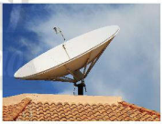

**Ví dụ 5:** Gương phản chiếu của một đèn chiếu có mặt cắt hình parabol (hình vẽ). Chiều rộng

giữa hai mép vành của gương là và chiều sâu của gương là .

1. Viết phương trình chính tắc của parabol đó.
2. Biết bóng đèn đặt tại tiêu điểm của gương. Tính khoảng cách từ bóng đèn tới đỉnh O của gương.

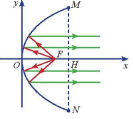

**c) Sản phẩm:**

**Ví dụ 2:** a) Ta có .

Phương trình chính tắc của parabol là **

b - Tiêu điểm 

c - Gọi 

Bán kính qua tiêu tại điểm M là .

Vậy có hai điểm thỏa mãn: 

**Ví dụ 3:** a) Gọi phương trình parabol .

Parabol đi qua  **

Vậy phương trình parabol .

1. Gọi phương trình parabol .

Khoảng cách từ tiêu điểm đến đường chuẩn là tham số tiêu bằng 

Vậy phương trình parabol là .

**Ví dụ 4:** a) Gọi phương trình parabol  là , 

Tiêu điểm**khoảng cách từ tiêu điểm đến đỉnh là 

Biết khoảng cách từ tiêu điểm đến đỉnh bằng **

Vậy phương trình parabol : .

b) Bán kính qua tiêu tại  là 

**Ví dụ 5:** a) Gọi phương trình parabol  là , 

Ta có chiều rộng giữa hai mép vành của gương là ; chiều sâu của gương là 



Vậy phương trình parabol : .

b) Tiêu điểm**

Biết bóng đèn đặt tại tiêu điểm của gương . Vậykhoảng cách từ bóng đèn tới đỉnh O của gương là .

**d) Tổ chức thực hiện:**

***Giao nhiệm vụ:*** +) Giáo viên triển khai nhiệm vụ cho học sinh

***Thực hiện nhiệm vụ:*** +) Học sinh thực hiện nhiệm vụ theo nhóm

***+)*** Giáo viên theo dõi, hỗ trợ, hướng dẫn khi cần thiết

***Báo cáo, thảo luận: +)*** Giáo viên gọi một học sinh đại diện cho nhóm báo cáo kết quả nhiệm vụ.

***Kết luận, nhận định: +)*** Giáo viên cho các HS còn lại nêu nhận xét, đánh giá.

***+)*** Giáo viên nhận xét, chính xác hoá lời giải.

**Hoạt động 3.3: Vẽ parabol**

**a) Mục tiêu:** Học sinh biết sử dụng các công cụ vẽ hình và tính toán để vẽ được một parabol khi biết phương trình chính tắc.

**b) Nội dung:**

**Ví dụ 6:** Vẽ parabol tìm được ở ví dụ 2:**

**c) Sản phẩm:**

**d) Tổ chức thực hiện:**

***Giao nhiệm vụ:*** +) Giáo viên triển khai nhiệm vụ cho học sinh

***Thực hiện nhiệm vụ:*** +) Học sinh thực hiện nhiệm vụ theo nhóm

***+)*** Giáo viên theo dõi, hỗ trợ, hướng dẫn khi cần thiết

***Báo cáo, thảo luận: +)*** Giáo viên gọi một học sinh đại diện cho nhóm báo cáo kết quả nhiệm vụ.

***Kết luận, nhận định: +)*** Giáo viên cho các HS còn lại nêu nhận xét, đánh giá.

***+)*** Giáo viên nhận xét, chính xác hoá lời giải.

**Hoạt động 4: Vận dụng.**

1. **Mục tiêu:** Cho học sinh thấy được các ứng dụng trong thực tế của parabol. Từ đó sử dụng các kiến thức của parabol để giải quyết được một số bài toán trong thực tế.
2. **Nội dung:**

**Ví dụ 7:** Cổng của một ngôi trường có dạng một parabol. Để đo chiều cao của cổng, một người đo khoảng cách giữa hai chân cổng được , người đó thấy nếu đứng cách chân cổng  thì đầu chạm cổng. Cho biết người này cao , hãy tính chiều cao của cổng.

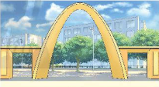

**Ví dụ 8:** Một bộ thu năng lượng mặt trời để làm nóng nước được làm bằng một tấm thép không gỉ có mặt cắt hình parabol. Nước sẽ chảy thông qua một đường ống nằm ở tiêu điểm của parabol.

1. Viết phương trình chính tắc của parabol.
2. Tính khoảng cách từ tâm đường ống đến đỉnh của parabol.

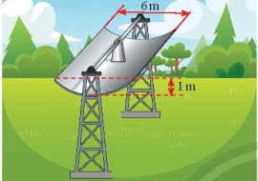

**Ví dụ 9:** Một đèn pin có chóa đèn có mặt cắt hình parabol với kích thước như trong hình vẽ.

1. Chọ hệ trục tọa độ sao cho gốc là đỉnh của parabol và trục đi qua tiêu điểm. Viết phương trình của parabol trong hệ tọa độ vừa chọn.
2. Để đèn chiếu được xa phải đặt bóng đèn cách đỉnh của chóa đèn bao nhiêu xentimet?

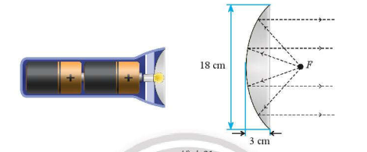

1. **Sản phẩm:**

**Ví dụ 7:** Vẽ lại parabol và chọn hệ trục tọa độ như hình vẽ

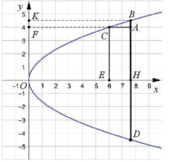

Gọi phương trình parabol  là , 

Ta có chiều cao của cổng là 

Bề rộng của cổng là . Vậy điểm có tọ độ là 

Chiều cao của người đo là và khoảng cách từ chân người đo đến chân cổng là . Suy ra  và 

Vậy điểm có tọa độ là .

Ta có hai điểm  và  nằm trên parabol nên thay tọa độ của và  vào phương trình , ta được:





Vậy cổng trường đó cao khoảng .

**d) Tổ chức thực hiện:**

***Giao nhiệm vụ:*** +) Giáo viên triển khai nhiệm vụ cho học sinh

***Thực hiện nhiệm vụ:*** +) Học sinh thực hiện nhiệm vụ theo nhóm

***+)*** Giáo viên theo dõi, hỗ trợ, hướng dẫn khi cần thiết

***Báo cáo, thảo luận: +)*** Giáo viên gọi một học sinh đại diện cho nhóm báo cáo kết quả nhiệm vụ.

***Kết luận, nhận định: +)*** Giáo viên cho các HS còn lại nêu nhận xét, đánh giá.

***+)*** Giáo viên nhận xét, chính xác hoá lời giải.

**-----------------------------Hết-----------------------------**